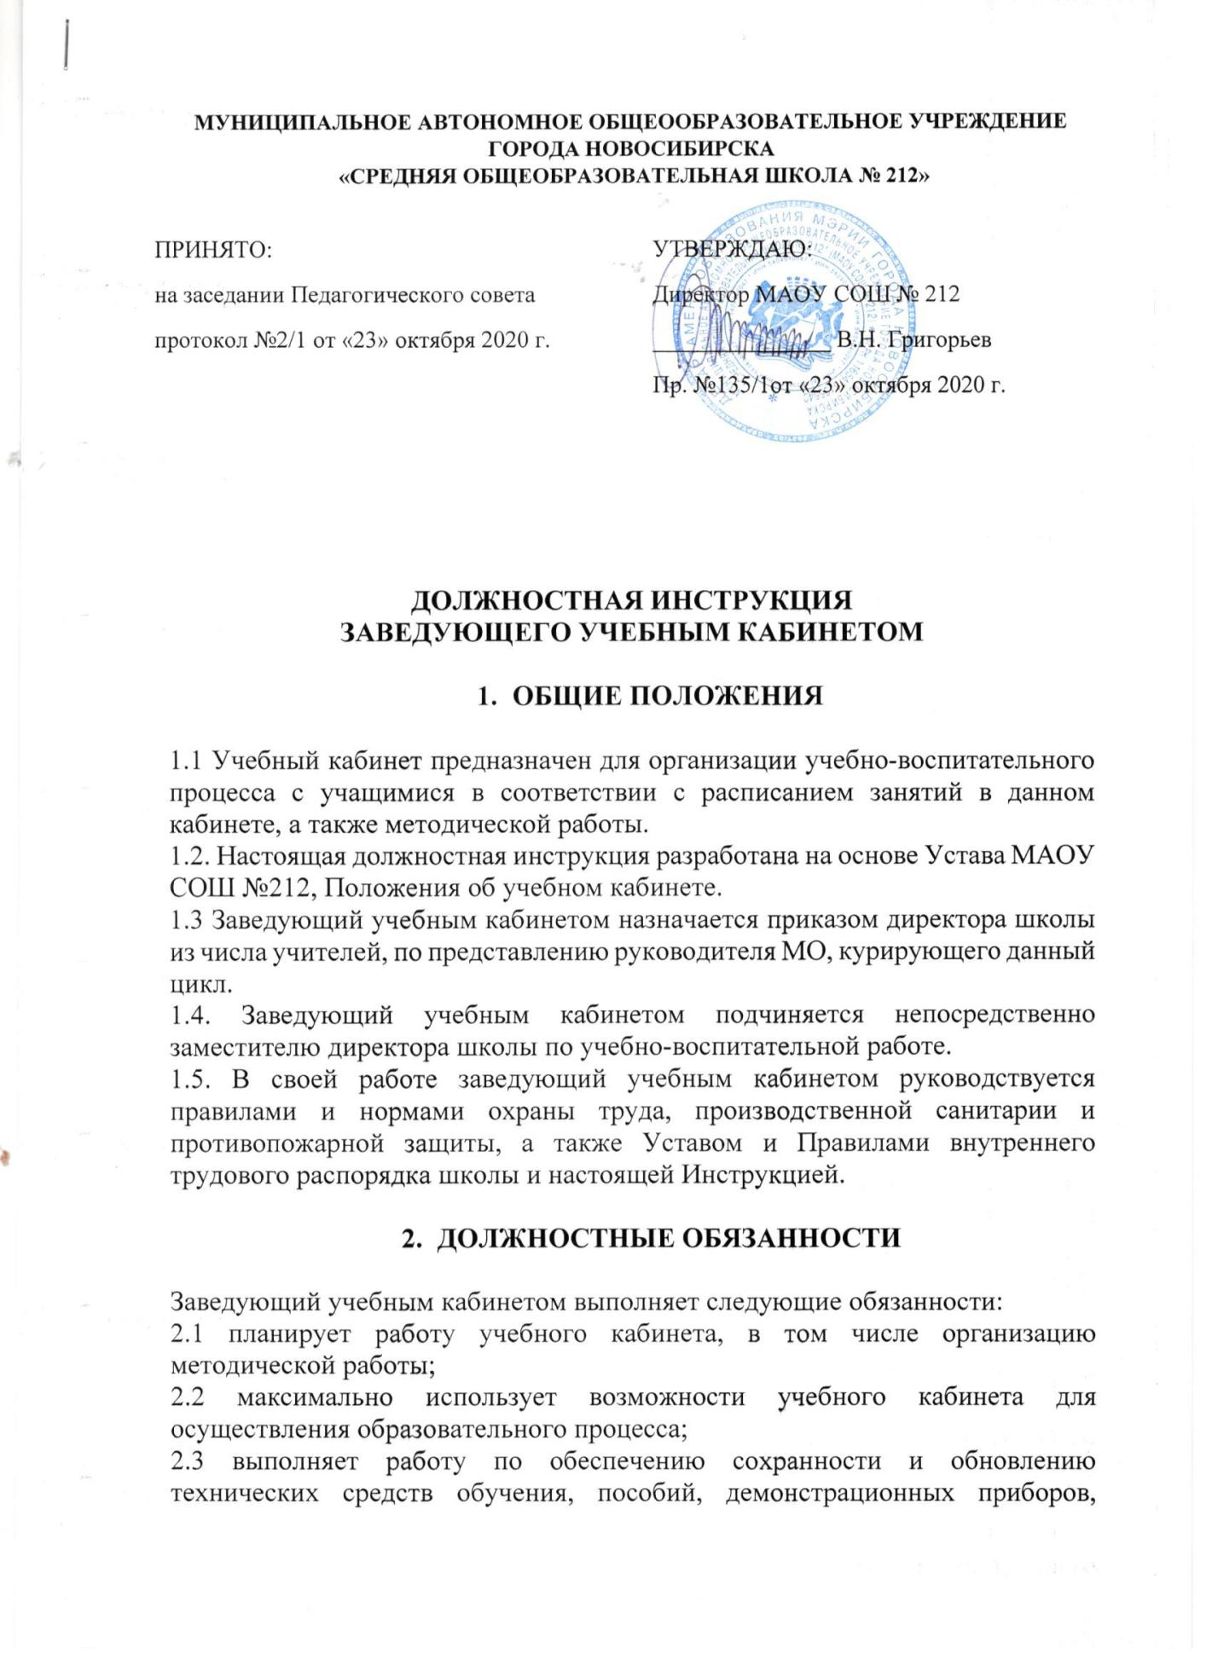
2.4 принимает на хранение материальные ценности учебного кабинета, ведёт их учёт в установленном порядке; делает заявку на списание устаревшего и испорченного оборудования;
2.5 делает заявки на ремонт, на замену и восполнение средств обучения;
2.6 осуществляет контроль за санитарно-гигиеническим состоянием кабинета в соответствии с СанПиН 2.4.2.178-99; следит за наличием медикаментов в аптечке;
2.7 проводит инструктаж обучающихся в учебном кабинете с обязательной регистрацией в классном журнале или журнале установленного образца;
2.8 периодически пересматривает (по мере необходимости, но не реже 1 раза в 5 лет) инструкции по охране труда, представляет их на утверждение директору;
2.10 контролирует оснащение учебного кабинета противопожарным имуществом, медицинскими и индивидуальными средствами защиты, оформляет уголок по охране труда и ТБ, правилам поведения для учащихся;
2.11 не допускает проведение занятий, сопряженных с опасностью для жизни и здоровья обучающихся и работников школы с извещением об этом заместителя директора школы по учебно-воспитательной работе;
2.12 ведёт документацию:
- паспорт кабинета;
- график работы кабинета;
- папка инструктажей по охране труда и ТБ;
- журнал регистрации инструктажей по охране труда.

- ПРАВА ЗАВЕДУЮЩЕГО КАБИНЕТОМ

Заведующий учебным кабинетом имеет право:
3.1 вносить предложения по улучшению условий труда и учебы для включения в соглашение по охране труда;
3.2. на обеспечение соответствующим оборудованием, инструментами, материалами, индивидуальными средствами защиты и спецодеждой по установленным нормам;
3.3. запрещать использование неисправных и опасных объектов эксплуатации (оборудования, машин, механизмов, приборов, конструкций и т.п.);
3.4. отказаться от проведения опасных для жизни и здоровья работ в условиях, когда отсутствуют и (или) не могут быть приняты необходимые меры безопасности;
3.5 обращаться к родителям за помощью в проведении ремонтных работ;
3.6 привлекать внебюджетные средства для развития материально-технической базы школы в пределах действующего законодательства.

- ОТВЕТСТВЕННОСТЬ ЗАВЕДУЮЩЕГО КАБИНЕТОМ

Заведующий учебным кабинетом:
4.1 несёт ответственность за соблюдение правил техники безопасности, охрану жизни и здоровья детей;
4.2 несёт ответственность за нецелевое использование кабинета, за срыв учебных занятий в кабинете;
4.3 за виновное причинение материального ущерба в связи с неисполнением своих должностных обязанностей несет материальную ответственность в порядке и в пределах, установленных трудовым и (или) гражданским законодательством.

- ВЗАИМООТНОШЕНИЯ. СВЯЗИ ПО ДОЛЖНОСТИ

Заведующий учебным кабинетом:
5.1. работает в течение учебного дня за пределами времени должностных обязанностей учителя согласно графику работы кабинета;
5.2 согласует график работы кабинета с заместителем директора по учебно-воспитательной работе;
5.3 согласует работу кабинета во внеурочное время с дежурным администратором;
5.4 согласует план ремонтных работ и материально-техническое оснащение кабинета с начальником хозяйственного отдела школы;
5.5 проходит инструктаж по охране труда и технике безопасности под руководством уполномоченного по охране труда.
5.6 немедленно сообщает дежурному администратору о каждом несчастном случае.

